We are family! Countdown zur 25. FASZINATION MODELLBAU vom 01.-03.11.2019, in Friedrichshafen

Die Vorbereitungen zu Europas beliebtesten und schönsten Modellbau-Event laufen auf Hochtouren. Die 25. FASZINATION MODELLBAU, Internationale Leitmesse für Modellbahnen und Modellbau, feiert Geburtstag. Die erstklassige Aussteller- und Teilnehmer-Community wartet für ihre Fans mit zahlreichen Highlights, tollen Produktneuheiten, filmreifen Vorführungen und jeder Menge Indoor- & Outdoor- sowie Mitmachaktionen auf. Markenzeichen der Love-Brand: professionell, unkonventionell und voller eindrucksvoller Modellbau-Action zu Land, zu Wasser, in der Luft! Zeitgleich findet in diesem Jahr hier im Dreiländereck die Kultveranstaltung aller Fans der dampfbetriebenen Modelle von Bahnen, Straßenfahrzeugen und Schiffen statt: das weltweit größte Echtdampf-Hallentreffen. We are family!

Die FASZINATION MODELLBAU ist die Love-Brand der Szene und Leitmesse für hochwertigen Funktionsmodellbau mit den Sparten Flugmodellbau, Modelleisenbahnen und Dampfmodellbau, Truck- und Militärmodellbau, Plastik- und Kartonmodellbau sowie Automodell- und Schiﬀsmodellbau. Es präsentieren hier 400 nationale, sowie internationale Markenaussteller und Kleinserienhersteller sowie Zubehörspezialisten ideal aufeinander abgestimmt das ultimative Leistungsspektrum der Modellbau-Branche. In neun Messehallen mit zwei Foyers, auf großem Freigelände, dem Messe-See und vor allem auf dem einzigartigen Fluggelände findet das Mega-Event am idealen Standort Friedrichshafen am Bodensee, im Dreiländereck Deutschland, Österreich Schweiz statt.

Top-Zusagen zur Airshow „Stars des Jahres“

Zur 25. FASZINATION MODELLBAU gibt es gleich zwei tolle News zu Verkünden: Erstens, die Airshow „Stars des Jahres“ findet im Jubiläums-Jahr an allen drei Messetagen statt. Zweitens: die Zusagen der besten Piloten der Szene dazu haben es in sich. Die ultimative Elite der Modellflug-Szene hat sich angesagt.
Die absolute Show liefern Alexander Raff, der F3A-X Sieger 2019, Gernot Bruckmann der auch ohne Motor heftig und tief mit seinem 5,8 m großen Swift S1 zur Sache geht, sowie Markus Frey mit der mächtigen Pilatus SB-2 Pelikan, die definitiv zu den aktuellen Eigenbau-Highlights zählt. Ein besonders erfolgreiches Jahr war 2019 für die deutsche F3J- und F5J-Nationalmannschaft. Die Teams haben gekonnt mit ihrem Flugtalent die Titel des Vize-Europameisters, Junior-Europameisters, den Europameister-Titel und das F5J-Jugendteam sogar den Weltmeister-Titel gewonnen. Umso schöner ist es, dass diese erstklassige Segelflug-Elite den Weg nach Friedrichshafen nimmt, um den Flugmodellern, und denen, die es noch werden wollen, eine atemberaubende Kostprobe dieses himmlischen Hobbies zu geben.
Let´s Zeppelin!
Zur diesjährigen Zeppelin-Sonderschau der FASZINATION MODELLBAU stellt sich die Klasse F7B der Modell-Luftschiffe in der Halle A1 den Besuchern vor. Dort werden am Samstag sowohl die eindrucksvolle Deutsche Meisterschaft als auch die „Open International Competition“ ausgetragen. Und wo würde das mehr Sinn machen, als in der Geburtsstadt der Luftschiffe? Seit über 100 Jahren lebt hier ihre Geschichte und begeistert alle Altersklassen. Zahlreiche Teams wie der Aerarium Luftschifftechnik e. V. aus Berlin sowie das „Windreiter“ Projekt aus Düsseldorf präsentieren auf der Jubiläumsmesse ihre Zeppeline, die ebenso majestätisch schweben wie die echten Großausführungen. Das Publikum wird außerdem dazu eingeladen, den Probeflug mit einem der Modell-Zeppeline zu wagen.

Bereit für Indoor-Flugfun & Highspeed-Action?

Mit professionellen RC-Elektro-Flugmodellen sowie kreativ selbstgebauten Unikaten werden erneut im großen, lichtdurchfluteten Foyer WEST himmlische Choreos sowie witzige Stories geflogen. Das Programm der Indoor-Flugshow macht vor allem Kids samt Family riesig Laune – und vielleicht auch Lust auf mehr? Kein Problem: Einfach in die angrenzende großen Flughalle bummeln und sich beraten lassen! Hier können die Besucher direkte Infos zu den aktuellen Neuheiten der Markenhersteller, die die Flugshows mit bespielen, bekommen. Außerdem zählen professionelle Hilfe zum Tüfteln und jede Menge Tipps zum Fliegen von den Experten hier auf der FASZINATION MODELLBAU zu den beliebten Standards.
Extrem konkret geht es auch bei der Indoor-Drone-Championship zu. Voll konzentriert sitzen dort die Drone-Athleten hinter ihren Videobrillen sowie den sensitiven Controllern und liefern sich ein spannendes Battle mit ihren auf Full-Speed fliegenden Elektroantrieben durch den hindernisreichen Parcour. Das Publikum kann gespannt über einen Big-Screen jedes Flugmanöver aus der Sichtweise des jeweiligen Multicopters verfolgen und erlebt somit live heftige Starts, krasse Challenges und nervenkitzelnde Verfolgungsjagden.

Echtdampf-Dampf, der dufte Kult!

Das einzig wahre originale Echtdampf-Hallentreffen ist die weltweit größte, Veranstaltung dieser Art. Und nur hier werden einzigartige, rauschende, stampfende und natürlich echt dampfende Modelle von Eisenbahnen, Straßenfahrzeugen, Schiffen und stationären Anlagen dem technisch interessierten Modellbau-Publikum in der Halle präsentiert. Kultige Lokomobile drehen ihre amüsanten Runden und sorgen für Fun in den Gängen. Alle kleinen und großen Besucher freuen sich außerdem regelmäßig darauf, auf den Zug aufzusteigen und mit Volldampf über das Messegelände zu fahren. Steampunk, ein dufte-uriger Kult.

Immer im Flow – die Modellbahnen

It´s the Classic! Die Evergreens der Miniaturwelten auf der FASZINATION MODELLBAU sind immer im Flow und erneut in zwei großen Messehallen inklusive ihrem eigenen Wissensforum vertreten. Besonders in dieser Modellbau-Sparte wird die exzellente Vielfalt und Kreativität des zeitlos klassischen Hobbys deutlich. Zu sehen gibt es Modellbahnen aller Spurweiten, sowie innovatives und technisches Zubehör zum selbständigen Werkeln. Dem Eventpublikum stehen neben den großen Markenherstellern wie Märklin, LGB, Trix, Faller, Noch, Busch, BEMO, BRAWA, Tillig, Herpa, LEMKE, sowie PIKO und erstmals auch HORNBY auch wieder viele Kleinserienhersteller Rede und Antwort.

An zahlreichen Mitmach-Aktionen können die jüngeren Gäste teilnehmen. Insbesondere der Marktführer Märklin lädt mit der großen Ausstellungsfläche zu Märklin my world herzlich dazu ein, in die faszinierende Welt der Spielzeugeisenbahn einzutauchen und durch einfache Steckverbindungen begeistert die ersten Lokomotiven fahren zu lassen. Bei PIKO können die Kids wieder cool neue Wagen bemalen und auch beim Junior-College Europa des BDEFs können Kinder und Jugendliche an vielen Stationen mit echten Profis tüfteln, basteln, der Kreativität freien Lauf lassen - und das Geschaffene stolz mit nach Hause nehmen.

Auf in die See! Coole Schiffsmodelle in Sicht

Vom filigranen Segler bis zum kraftstrotzenden Powerboot kann auf der FASZINATION MODELLBAU in die ganze Welt des Schiffmodellbaus in der Ausstellung sowie auf dem großen 400 m² Indoor-Wasserbecken sowie auf dem großen Outdoor Messe-See eingetaucht werden. Die Besucher lieben die coolen Jet-Ski – & Surfer-Rennen sowie die nervenkitzelnden Match-Races mit Segelmodellen. Beim freien Fahren präsentieren zahlreiche aktive Modellbauer live auf dem Wasser ihre unterschiedlichsten, maßstabsgetreuen und detailverliebten Schiff-Miniaturen.

Erneuet am Start ist das quietschvergnügte Entenjagen auf dem großen Wasserbecken. Hier wird beim Battle mit den Ramborator-Schubmodellen versucht, so viele Plastikentchen wie möglich in das gegnerische Tor zu bugsieren. Für den ultimativen Spaßfaktor sorgt sowohl bei Modellbauveteranen als auch bei den angehenden jungen Kapitänen der bunte Mix der unterschiedlichen Mannschaften. Apropos Nachwuchsseeleute – auch 2019 können sich zukünftige Schiffsmodellbauer direkt vor Ort am Indoor-Messebecken wieder ein Steuermannspatent für Modellschiffe aller Größen verdienen.

Kleine Flitzer. Große Fete!

Das ist im Foyer OST der FASZINATION MODELLBAU angesagt, denn es ist Carrera-Fun-Tour-Time! Hier kann sich jeder an den kreiselnden Rennautos testen und sich mit ordentlich Vollgas in die Kurve legen. Mit dem herrlich scherzenden Rennkommentator ist die super Gaudi schon vorprogrammiert. Die großen Rennfahrer können auf der Carrera DIGITAL ordentlich Gas geben und zwischen Traumwagen der großen Hersteller wie z. B. dem Porsche 911 oder einem Ferrari 488 wählen. Für die jüngsten Carrera Fans gibt es die Carrera GO. Hier können die Kids den Handregler durchdrücken und abenteuerlich über Schanzen und Steilkurven flitzen.

Wer sich noch gekonnter in die Kurve legen möchte, ist am Stand der Devils Drift Crew herzlich willkommen. Denn dort gibt es eindrucksvolle Drift-Techniken zu bestaunen. Die kleinen Drift Fahrzeuge werden ihren Idolen sehr real nachgebaut, denn der Style-Faktor spielt schließlich auch eine große Rolle.

Respekt! Funktionsmodellbau at it’s best
Wer Funktionsmodellbau auf höchstem Niveau liebt, ist auf der FASZINATION MODELLBAU zur richtigen Zeit am richtigen Ort. Dort überzeugen die hydraulisch exakt funktionierenden Hightech-Miniaturfahrzeuge sowohl beim Truckmodell-Festival, auf dem Baumaschinen-Parcours, in der Militärmodellbau-Area und natürlich in der Roadworker Arena. In den abgefahrenen und aufsehenerregenden Shows werden die hochwertigen Modellfahrzeuge auf der Bühne filmreif durch Pyroeffekte, Rauch und Nebel gelenkt. Im Anschluss zur Show gibt es interessante Interviews mit kompetenten Gesprächspartnern aus der Modellbauszene, informative Hintergründe zur Modellbautechnik und wertvolle Tipps und Tricks, auch für Einsteiger.

Die Social Community im Modellbaufieber!

Seit der ersten FASZINATION MODELLBAU im Jahr 1994 in Sinsheim steht die Erlebnismesse für eine einzigartige Atmosphäre durch das entspannte und exzellente Miteinander hochwertiger Markenpräsentationen und begeisternder, vereinsgetragener Mitmachaktionen.
Besonders innerhalb der sozialen Kanäle der FASZINATION MODELLBAU macht sich die Vorfreude auf das Jubiläums-Spektakel bemerkbar. Die aktive Community lässt schon im Vorfeld das besondere „Family-Feeling“ des Events spüren. In Friedrichshafen treffen sich die Modellbaufans aller Generationen und somit werden erneut zahlreiche Modellbau-Fans aus ganz Europa auf der weltweit größten Eventfläche der Modellbranche erwartet.

Alle Informationen zur 25. FASZINATION MODELLBAU, Internationale Leitmesse für Modellbahnen und Modellbau, finden Sie unter www.faszination-modellbau.de.

Messetermin 2019 |  | 01.–03. November 2019
Veranstaltungsort | Messe Friedrichshafen  Neue Messe 1  88046 Friedrichshafen  Deutschland  www.messe-friedrichshafen.de
Öffnungszeiten | Freitag–Samstag  09:00–18:00 Uhr  Sonntag  09:00–17:00 Uhr
Eintrittspreise  an der Tageskasse | Tageskarte Erwachsene 15,00 €  Tageskarte Ermäßigte 12,00 €  (Jugendliche zw. 9 und 17 Jahren, Schüler, Studenten, Rentner und sonstige Berechtigte mit Ausweis)  Happy-Hour-Karte 10,00 € (ab 15 Uhr)  Zweitageskarte Erwachsene 26,00 €  Familienkarte 35,00 €  (2 Erwachsene + 2 eigene Kinder von 9 bis 17 Jahren)  Kinder bis 8 Jahren haben freien Eintritt

Teilen Sie gerne den Messefilm auf Ihrem Portal: https://youtu.be/39AKUYOv0M4
Wir freuen uns auf Ihre Berichte und Ankündigungen. Bilder dazu finden Sie hier:
https://www.faszination-modellbau.de/medien/presse/bilder-video-logo/
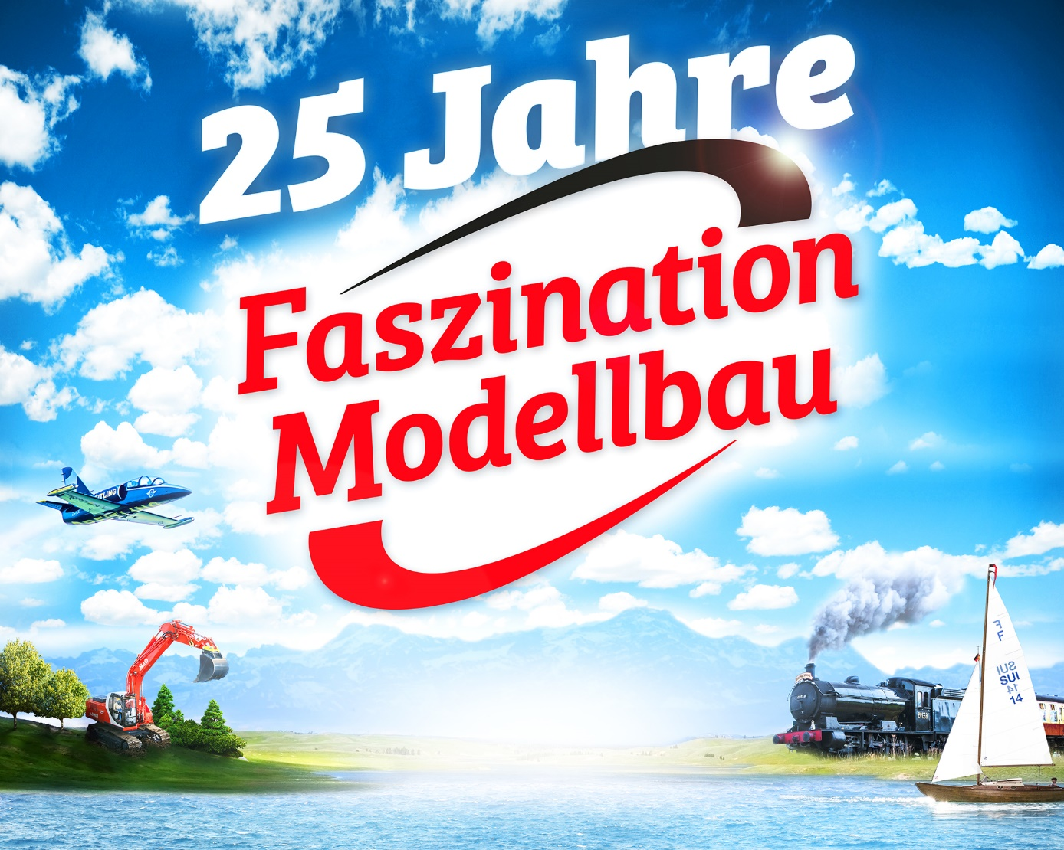
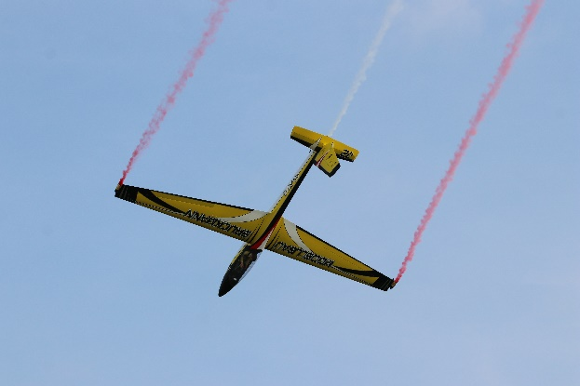
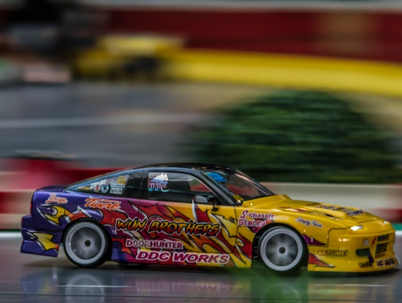

Mit Speed durch die Kurven by Devils Drift Crew
Der 5,8 große Swift S1 by Gernot Bruckmann

